Муниципальное общеобразовательное учреждение
средняя общеобразовательная школа № 16
г. Таганрога Ростовской области

Внеклассное мероприятие по биологии
в 6 классе
«Путешествие в мир лекарственных растений»

подготовила
учитель химии и биологии
Лаврентьева Снежана Павловна

г. Таганрог
2011г.

Внеклассное мероприятие
«Путешествие в мир лекарственных
растений» (слайд № 1)

Методические рекомендации: мероприятие под таким названием проводится для учащихся 6 классов. Перед началом мероприятия зал оформляется красочными тематическими стенгазетами.
С.П. Лаврентьева
Цели:

- знакомство с различными лекарственными растениями, ареалом их обитания, применением;
- знакомство со сказаниями, увлекательными легендами о лекарственных растениях.

Образовательные задачи:

- закрепление в процессе практической деятельности теоретических знаний, полученных на уроках природоведения и биологии;
- вовлечение в словарный запас биологических и экологических слов и выражений;
- развитие коммуникативных навыков;
- осуществление межпредметных связей.

Коррекционные задачи:

- развитие памяти, внимания;
- развитие образного мышления;
- развитие творческого воображения;
- развитие восприятия;
- повышение самооценки, снижение тревожности.

Воспитательные задачи:

- воспитание любви и уважения к изучаемым предметам;
- развитие творческих способностей учащихся;
- самореализация личности подростка в коллективе через внеклассную деятельность.

Ход мероприятия

Ведущий: Я приглашаю вас отправиться в путешествие по стране лекарственных растений. Здесь вас ждут увлекательные легенды и предания, старинные праздники и обряды, народные приметы, а также исторические факты, связанные с лекарственными растениями. Малопривлекательные растения с мелкими невзрачными цветками, как крапива и полынь, нежные и трогательные, как незабудки и ландыши, красивоцветущие, как адонис и шиповник, они раскроют вам тайны о своем появлении на Земле, о происхождении их народных и научных названий. И, конечно, вы узнаете о целебных свойствах этих растений, издавна применявшихся не только в народной медицине. Растения - целители, которыми врачевали от недугов и хворости, исстари почитались особо. И “зеленая аптека” многие столетия была главным поставщиком лекарств, услугами ее и сейчас пользуется медицина.
Сегодня я хочу с вами поговорить об этих растениях.
Для того чтобы начать наше мероприятие мне хотелось представить наше многоуважаемое жюри. (представление жюри) Оценивать наше жюри по пятибалльной системе. Впереди нас ждут конкурсы и развлечения для команд. Итак, начнём!
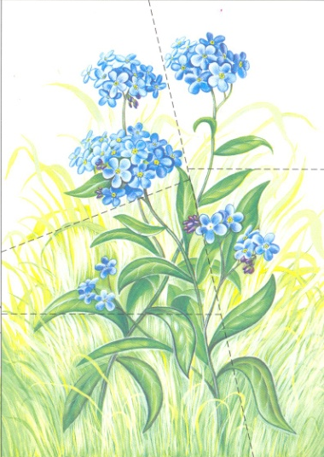
Конкурс 1. «Загадочный цветок» (слайд № 2)

Ведущий: (слайд № 26) Есть много цветов. Они удивительны и интересны. Каждая команда получает цветок, изображение которого нужно собрать из разрезанных частей. Об этом растении сочинили такую загадку: “ Название какого цветка состоит из частицы, предлога и названия сторожевого помещения?” Кто быстрее? За правильно собранный цветок и быстроту команда получает 5 баллов.

Жюри оценивают первый конкурс и выставляют первые оценки.

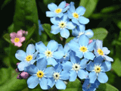
Незабудка
(слайд № 3) Легенда о незабудке гласит о том, что богиня Флора, раздавая имена разным растениям, обошла вниманием скромный голубой цветок, уже уходя, она услышала. как этот цветок тихо произнес "Не забудь обо мне!" Флора разглядела и нарекла незабудкой, подарив способность навевать людям воспоминания.
В народной медицине отвары и настои этого растения рекомендовали при легочных заболеваниях, кашле, кожных сыпях.
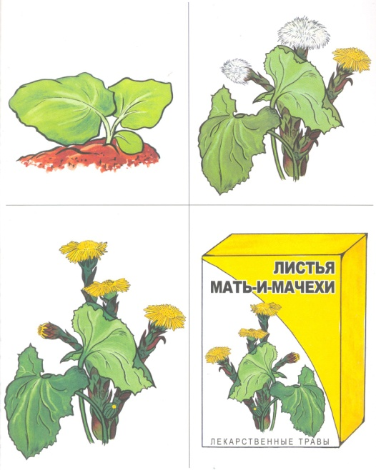
Конкурс 2. «Что сначала, что потом?»
(слайд № 4)

Ведущий: Каждая команда получает конверт с карточками. В течение двух минут вам необходимо их правильно сложить, а именно правильной последовательности. За временем будет следить один из членов жюри. За задание можно заработать 3 балла.
(слайд № 5)

Жюри оценивают конкурс, выставляют оценки и подводят предварительные итоги.

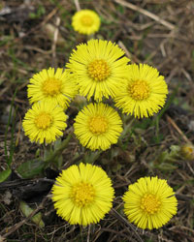
Мать – и - мачеха
(слайд № 6) С появлением на земле этого цветка связана легенда, не обошлось здесь без любви и ревности.
Одна злая женщина задумала погубить дочку своего мужа, потому что не хотела, чтобы он ходил встречаться с ней и своей бывшей женой. Заманила она ее к обрыву и столкнула с него. Тем временем мать, обнаружив пропажу девочки, бросилась ее искать, но опоздала, была девочка уже бездыханная. Бросилась она на мачеху и, сцепившись, полетели они на дно оврага. А на следующий день покрыло склоны его растение, листья которого с одной стороны были мягкие, а с другой стороны жесткие, и возвышались над ними маленькие желтые цветки, напоминавшие светлые волосы девочки.
В народной медицине и фиотерапии мать-и-мачеху применяют при кашле, болезнях печени, ангине, простудных заболеваниях (насморке), туберкулезе легких, для клизм.
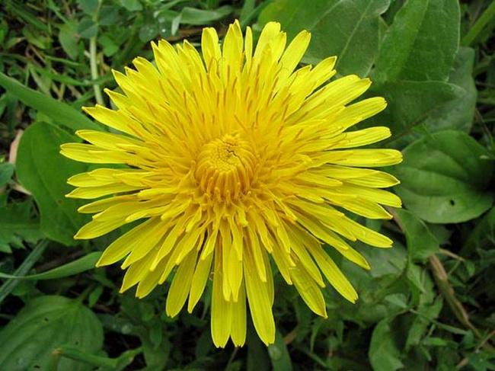

Одуванчик обыкновенный
(слайд № 7) Существует множество легенд об одуванчике. Вот одна из них.
Одуванчик был всеобщим любимцем, ибо давал нектар пчелам, девушкам на венки свои цветы, корни его лечили больных, ночью золотистые цветки освещали путь путнику. Но однажды небо нахмурилось, и в степи появились злые наездники, сеявшие повсюду смерть и разруху. Одуванчик спрятал свои лепестки, наклонил голову, сжался, не желая служить злым людям. Прошло время, сгинуло черное племя, но одуванчик ничего не забыл. В ясную погоду приносит он радость, но только появляется туча, он закрывает свои лепестки, предупреждая о ненастье. По китайским поверьям одуванчики являются гномиками, маленькими гномиками доброго духа земли.
Листья и корни одуванчика употребляют при болезнях печени, желчного пузыря, желтухе, гастрите, запорах.
Отвар корней одуванчика тонизирует организм, улучшает обмен веществ при кожных болезнях. Одуванчик обыкновенный обладает жаропонижающим, потогонным, противоглистным свойствами. Настойка из листьев одуванчика снимает интоксикацию, вызванную укусами змей.

Конкурс 3. «Шиворот - навыворот» (слайд № 8)

Ведущий: Каждая команда получает конверт. В этом конверте вы получите загадку и буквы. Вам необходимо из букв составить ответ на загадку. Посмотрим, какая команда выполнит быстрее! За правильно составленное слово команда получает максимально 5 баллов.

(слайд № 9)ЛАИАМН – Бусы красные висят
Из кустов на нас глядят,
Очень любят бусы эти
Дети, птицы и медведи. (Малина обыкновенная)

Жюри оценивают конкурс, выставляют оценки и подводят предварительные итоги.

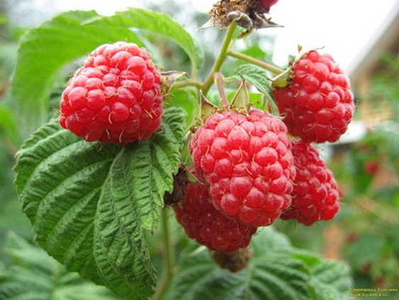
Малина обыкновенная
(слайд № 10) Существует легенда о том, почему ягоды малины имеют красный цвет. «…Юпитер в младенчестве своим криком вызывал эхо, от которого глохли обитатели гор. Тогда дочь царя Крита, нимфа Ида (по-гречески Idea), чтобы унять юного громовержца, сорвала для него ягоды малины. При этом она оцарапала себе грудь колючками побегов растения. Кровь нимфы окрасила ягоды белой малины в красный цвет…»
Приготавливают коррегирующий сироп, улучшающий вкус детских лекарств. Ягоды в виде настоя применяются как потогонное и мягчительное средство, входят в состав потогонных сборов.

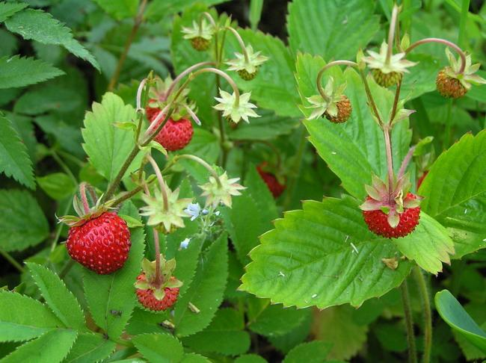
Земляника лесная
(слайд № 11) Существует индейская легенда о землянике. В древние времена люди никогда не болели. Но однажды пришёл день, когда на человечество напали хвори. Случилось так, что Нанабуджу услышал горький плач людей. Когда этот шум стал его раздражать, он создал лекарство, чтобы исцелить несчастных.
Можете себе представить, как обрадовались люди. Они устроили в честь Нанабуджу роскошный пир, который длился несколько недель. В один из вечеров семья из соседнего поселения попросила Нанабуджу помочь также и им. Нанабуджу был в очень хорошем настроении и дал этим людям немного своего лекарства. На следующий день пришли люди и другого посёлка, затем из третьего, из четвёртого, и так без конца…
Вскоре Нанабуджу совсем потерял покой. Он решил подобрать себе помощника. Его выбор пал на Одемина – Доброе Сердце. Одемин принял лекарство и остался за старшего, а Нанабуджу смог уйти, чтобы узнать, что происходит в других частях мира.
Одемин прилежно трудился, раздавая лекарство, а люди приносили ему взамен богатые дары: мягкие шкуры и вкусную пищу. Пока кто-нибудь болел, Одемину не нужно было охотиться и даже прибираться в своём жилище, так как благодарные люди всё делали за него и для него. Вскоре Одемин стал насылать болезни на людей, чтобы получить свою плату. Люди научились избегать Одемина, и его сердце ожесточилось. К нему приходили только за лекарством. Просто так его уже никто не хотел видеть. Одемин обиделся и наслал болезнь на целую семью. Этого ему показалось недостаточно, и он наслал болезнь на целую деревню. А потом решил заразить сразу всех людей.
В этот момент вернулся Нанабуджу. Он послал Западный ветер схватить Одемина. Ветер закрутил Одемина вихрем и силой вращал до тех пор, пока у того не оторвались голова, руки и ноги. В итоге от Одемина не осталось ничего, кроме маленького сердца, пропитанного злобой и обидой. И когда сердце Одемина было уже готово исчезнуть в вихре, в нём неожиданно проснулась доброта, и Одемин взмолился о пощаде. Он умолял Нанабуджу дать ему шанс исправить сотворённое им зло. Нанабуджу сжалился над Одемином и приказал Западному ветру отпустить того. От Одемина осталось только сердце, и, упав на землю, оно превратилось в землянику. По сей день «сердце Одемина» остаётся маленькой, но самой сладкой из ягод.
Народная медицина и фототерапия рекомендует чай из высушенных листьев земляники при болезнях селезенки, гастрите, бронхиальной астме, неврастении и бессоннице, для улучшения аппетита и пищеварения. Настои листьев и вкусных плодов эффективны при авитаминозах, атеросклерозе, маточных кровотечениях, оказывают мочегонное и противовоспалительное действие.
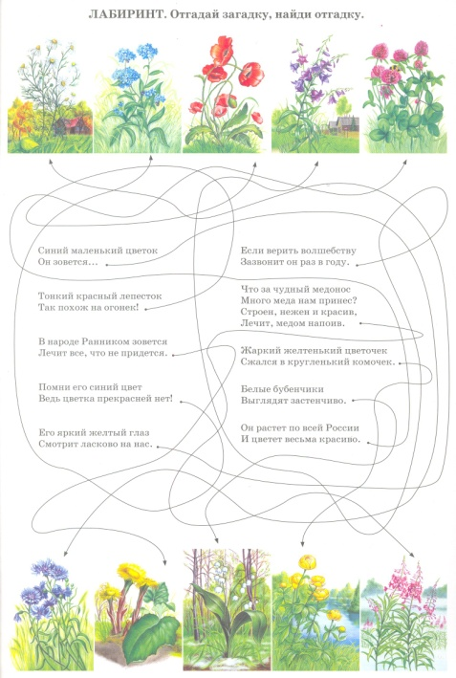
Конкурс 4. «Лабиринт из лекарственных
растений » (слайд № 12)

Ведущий: (слайд № 13) Приглашаются по одному игроку от каждой команды. Они получают карточки с лабиринтом. Нужно как можно быстрее его пройти. За правильно пройденный лабиринт и быстроту команда получает 3 балла.

Жюри оценивают конкурс, выставляют оценки и подводят предварительные итоги.

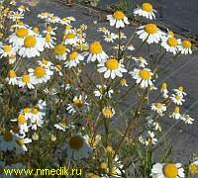
Ромашка лекарственная

(слайд № 14) Конечно, всем известно, что это - ромашки, на которых так хорошо гадать. Ромашки испокон веков символизируют русскую природу.
Жила на свете лесная фея. Там, где она появлялась, оживала природа, деревья поднимали засохшие ветки, расцветали удивительные цветы. Люди и звери приходили к ней за исцелением и она никому не отказывала в помощи. Полюбила фея молодого пастуха. Прилетит, бывало, на луг, где он пасет стадо, спрячется в кроне дерева и слушает, как он играет на дудочке... Как-то вышла лесная фея к пастуху. Увидел он ее и полюбил без памяти. Стали они встречаться каждый день, и наделила фея пастуха даром целительства. Раскрыла ему тайны трав и цветов, деревьев и мира камня.
...Начал пастух лечить людей. И брал за это большие деньги. Перестал стадо пасти, разбогател. Все реже и реже приходить на лесную полянку, где ждет его фея. А потом и вообще перестал приходить. Сидит фея в кроне дерева, ждет своего пастуха. Текут слезы из ее глаз, чем больше текут, тем меньше она становится. Так вся слезами и изошла. А где эти слезы падали, там выросли ромашки. Стоят они, тянут к солнышку руки-стебельки, роняют лепестки-слезинки: любит - не любит, придет - не придет. Чувствуют слезинки людскую боль и помогают каждому, кто с чистой душой просит о помощи.
А пастух, тем временем, с каждой слезинкой силу терял, которую ему передала лесная фея. И настал тот день, когда вся сила его ушла, и удача его покинула. Отвернулись от него люди. И вспомнил тогда пастух о своей фее. Пришёл он на луг, где они всё время виделись, глядь - а всё поле ромашками усыпано. Стал он кликать лесную фею, да кругом была лишь тишина, только ромашки тянули к нему свои головки, словно ластились к нему. Махнул он на всё рукой и пошёл назад, к своим коровам.
В народной медицине издавна настоем ромашки промывали раны, делали примочки, полоскали рот и горло при ангинах, ларингитах. Эффективны лекарственные растительные препараты ромашки аптечной при термических и лучевых ожогах I и II степеней.

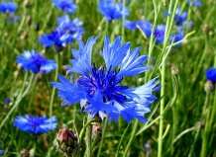
Василёк синий
(слайд № 15) По древнегреческой легенде, "цветок Кентавра", или Центавра, отсюда латинское название василька - Центауреа (научное название василька синего - Centaurea cyanus, был в лечебном арсенале кентавра Хирона, воспитывавшего в глухом лесу юного героя, спрятанного от кровожадного властителя. Старый кентавр обладал даром целительства, лечил мазями, настоями из трав, и одним из его любимейших растений как раз и была "центауреа" - василек синий. Он нашел, что сок василька, особенно же Centaurea jacea, обладает драгоценным свойством заживлять раны, и исцелил им себе нанесенную отравленной стрелой Геркулеса рану. Это послужило поводом назвать растение Centaurea. Что касается второй половины его названия - "cyanus", то она по латыни просто обозначает "синий", окраску, которая является характерной для нашего цветка.
Лекарственные препараты из василька синего обладают мочегонным, антисептическим, противовоспалительным свойством. В фитотерапии препараты из василька синего применяют при заболевании почек, мочевого пузыря.

Конкурс 5. «Загадки» (слайд № 16)

Ведущий: Будьте внимательнее, сейчас вам будут загаданы интересные загадки. Команды будут отвечать по очереди. За каждый правильный ответ команда получает 1 балл. Если команда не может дать правильный ответ, ответить может следующая команда.
1. Кисть ягоды прекрасная,
Жёлтая иль красная,
Я достать её боюсь -
О шипы уколюсь.
Но уважаю с детства
Сердечное средство. (Боярышник.) (слайд № 17)
2. Семена, как коготки,
Жёлто-красные цветки.
От горла помогают,
Кто же их не знает. (Календула.) (слайд № 18)
3. Сидит на палочке
В красной рубашке,
Брюшко сыто,
Камешками набито. (Шиповник.) (слайд № 19)
4. «Кошачья травка» —
Больным поправка:
Корешок в аптечку,
Чтоб помочь сердечку. (Валерьяна) (слайд № 20)
5. Такого модника как этот
Ещё не видела земля,
Он очень любит среди лета
В пуховой шапке щеголять. (Одуванчик.) (слайд № 21)
6. Путник часто ранит ногу
Вот и лекарь у дороги. (Подорожник.) (слайд № 22)

7. Каждый, думаю, узнает,
Если в поле побывает,
Этот синенький цветок,
Всем известный ... (Василёк) (слайд № 23)

8. Травка та растёт на склонах
И на холмиках зелёных,
Запах крепок и душист,
А её зелёный лист
Нам идёт на чай.
Что за травка, отвечай! (Душица) (слайд № 24)
9. Листочки — парные,
Цветки — янтарные,
Плоды — коварные:
И лечат, и калечат. (Зверобой) (слайд № 25)
10. Злая, как волчица,
Жжётся, как горчица.
Что это за диво?
Это же ….. (Крапива) (слайд № 26)
11. Каждый лист разбит на дольки.
Подсчитай-ка: долек сколько?
Восемь, десять, двадцать, тридцать.
Тут легко со счета сбиться.
У кого желанье есть
Дольки снова перечесть? (Тысячелистник) (слайд № 27)
12. Горькая травка —
И животу поправка,
И сама душиста,
И метёт чисто. (Полынь) (слайд № 28)
Жюри оценивают конкурс, выставляют оценки и подводят предварительные итоги.
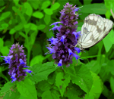

Душица обыкновенная
(слайд № 29) Научное название душицы переводится как "радость гор" (от греч.oros - "гора", ganymai - "радоваться"). Наиболее ароматный вид этого растения растет на горных склонах Средиземноморья, отчего весь род и получил такое название.
Согласно древнегреческим мифам женой бога Крона (Сатурна) была его сестра титанида Рея. Помня предсказание своей матери Геи о том, что один из его сыновей восстанет и лишит его власти, Крон глотал собственных детей. Шестого ребенка Рея родила в укромном гроте на острове Крит. Она назвала его Зевсом и оставила под присмотром двух нимф. Вместо ребенка мужу она дала запеленутый камень. Зевс остался в живых, но Рея не могла часто отлучаться из дома, поэтому кормилицей малышу стала коза Амалфея. Горные склоны Крита были покрыты душицей. Зевс подрастал и креп не по дням, а по часам, потому что козочка, кормящая его молоком, питалась этим чудесным растением.
Настой душицы оказывает желчегонное, мочегонное, отхаркивающее, успокаивающее воздействия. Траву душицы отдельно и в смеси с другими растениями в виде сборов, чаев или комплексных препаратов в фототерапии назначают для повышения аппетита, улучшения пищеварения, при холециститах, энтероколитах. Используют препараты душицы при острых и хронических бронхитах. Трава душицы входит в состав грудного и потогонного чаев и в сбор для полоскания горла при лечении ангин, хронических тонзиллитов.
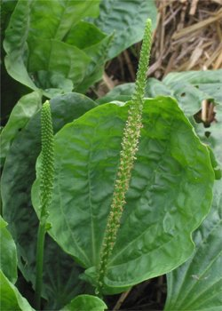
Подорожник большой
(слайд № 30) Древние германцы называли его Wegewarte, или Сторож у дороги. Подорожник растёт так близко у дороги, что кажется, будто он стремится к человеку. История происхождения этого растения весьма печальна.
Однажды ночью одна молодая девушка отправилась в лес, чтобы встретиться со своим возлюбленным. Всю ночь девушка ждала и с надеждой прислушивалась к доносящимся звукам. Но только уханье сов и вздохи ветра среди деревьев доносились до её слуха. Возлюбленный так и не пришёл на свидание.
Горько плачущая девушка легла на краю дороги, и вскоре её сердце перестало биться.
Ранним утром, когда солнце только взошло, вокруг тела девушки выросли зелёные всходы. К полудню, сквозь темные пряди её волос пробились бледные цветки. Вечером, когда зашло солнце, тело девушки полностью исчезло, превратившись во множество мелких цветков.
До сих пор эти цветы растут вдоль дорог, словно ожидая прихода возлюбленного, который никогда уже не придёт.
Настой листьев подорожника в фототерапии рекомендуют при болезнях органов дыхания, туберкулезе легких, плеврите, коклюше, астме, а также острых желудочно-кишечных болезнях (гастрите, язвенной болезни, дизентерии), воспалении мочевого пузыря, самопроизвольном ночном мочевыделении, геморрое, кровохарканье и малярии; сок листьев подорожника большого — при укусах пчел, ос, шмелей и змей.
В народной медицине и фототерапии применяют компрессы из сока подорожника при лечении злокачественной опухоли.

Конкурс 6. «Стоп – кадр» (слайд № 31)

Ведущий: Узнайте лекарственное растение по его фотографии. Команды будут отвечать по очереди. За каждое правильно названное растение команда получает 1 балл. Если команда не может дать правильный ответ, ответить может следующая команда.
- Липа. (слайд № 32)
- Клен остролистный. (слайд № 33)
- Дуб. (слайд № 34)
- Ольха. (слайд № 35)
- Сосна обыкновенная. (слайд № 36)
- Береза. (слайд № 37)
Жюри оценивают конкурс, выставляют оценки и подводят окончательные итоги. Объявляется и награждается победитель.

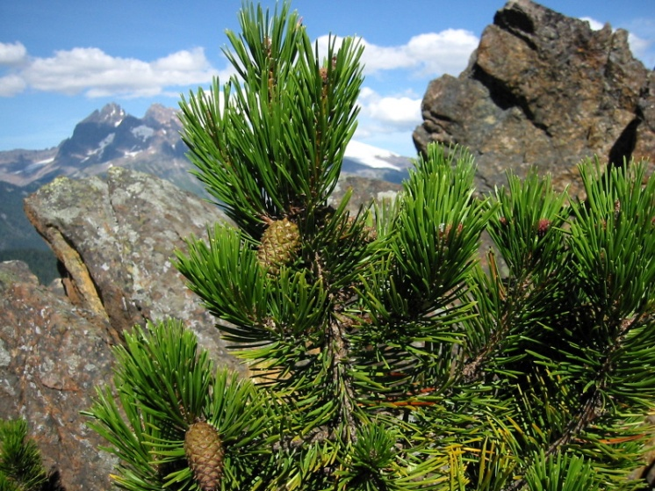
Сосна обыкновенная
(слайд № 36) Древнегреческая же легенда утверждает, что растение получило название по имени нимфы Питие. Сильно любила Питие веселого и озорного бога Пана, покровителя рыбаков и охотников. И так же сильно ревновал ее Борей, бог холодного северного ветра. Из ревности он и превратил нимфу в красивое вечнозеленое дерево, получившее название Pinus. А Пана часто изображали с сосновым венком на голове.
В народной медицине и фототерапии настой хвои применяют как отхаркивающее и желчегонное средство. Он обладает также противомикробным свойством. Размятую хвою сосны используют для снятия болей при заболеваниях суставов. Специальным бальзамом из хвои лечат ревматизм.
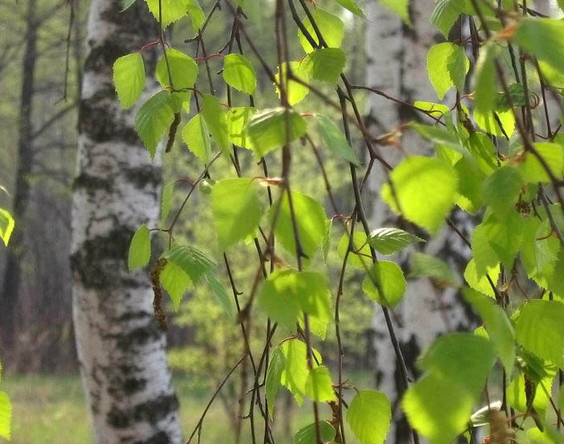
Берёза бородавчатая
(слайд № 37) Русалкам не положено было в древние времена при свете дня показываться над озером. Как только первые лучи солнца пробивались над озером - русалка должна была уйти в свой прохладный дом.
И год за годом так и жила себе одна юная русалка. Но однажды заигралась русалка и не успела уйти. Увидела она Бога всемогущего солнца Хорса и полюбила его. И ему полюбилась ее вдумчивая красота.
Потянулся он к ней своими лучами. Сначала согревая, а затем обжигая.. Попыталась было уйти от него русалка, но не отпустил ее Хорс. И Русалка превратилась в дерево.. Зелень волос обернулась листвой, ветвями вверх взметнулись руки, тонкий стан обернулся стволом, а нежная кожа белой корой, с обоженными пятнами на ней от поцелуем-лучей бога Солнца.
В народной медицине и в фитотерапии широко используют молодые листья березы бородавчатой. Настой из листьев березы пьют при отеках, болезнях почек, малокровии, как мочегонное и потогонное средство. С отвара листьев березы делают ванны при радикулитах. Березовый деготь применяют при чесотке, ожогах и гнойных ранах. Он является составной частью мазей Вишневского и Вилькинсона. Березовым углем лечат отравление.

Ведущий: И так, сегодня мы “познакомились” с давно известными нам растениями.
Удивительные особенности растений - один из главных поводов к возникновению легенд. Так, Петров крест, развивающийся в основном под землей и внешне похожий на крест, не мог не попасть в число легендарных растений. И он стал легендарным. Кувшинка - цветок водоемов, тоже не как другие: ведь пруды и бочажки - обители всякой нежити, значит и цветок там не без тайны. И его назвали русалочьим.
Современная наука открыла много полезных свойств, которыми обладают те или иные растения. Не обнаружены только сверхъестественные, потому что их нет и быть просто не может. Хочется надеяться, что полученные в ходе игры знания о лекарственных свойствах растений вы сможете успешно применять в различных жизненных ситуациях.

Спасибо за внимание! (слайд № 38)

Используемая литература:
1.В.В. Пасечник «Биология» 6 класс Учебник для общеобразовательных учреждений. М.: Дрофа, 2008.
2. Загадки о лекарственных растениях - http://stihi-zagadki.narod.ru, http://www.ubilya.ru
3. Сказания и легенды о лекарственных растениях - http://www.botsad.ru, http://www.awizena.lact.ru, http://www.dom-klumba.ru, http://www.florets.ru, http://vitalill.sillamae.biz.
4. Применение лекарственных растений в медицине - http://prostabol.narod.ru, http://herbalogya.ru
5. Картинки лекарственных растений - http://images.yandex.ru
6. Задания «Лабиринт», «Что сначала, что потом?», «Загадочный цветок» - С. Вохринцева «Окружающий мир. Полевые цветы» дидактический материал, издательство «Страна Фантазий», 2003г.

